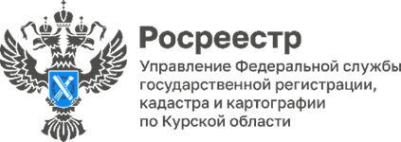

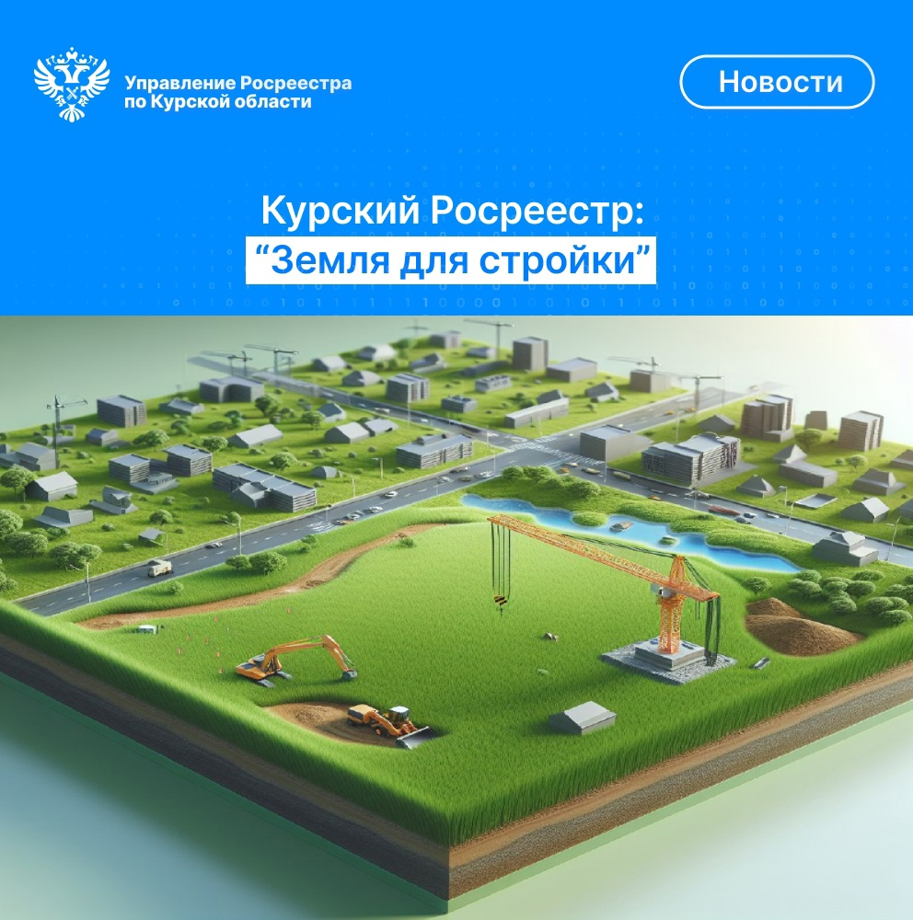

Проект Росреестра «Земля для стройки» позволил выявить на территории Курской области земельные участки общей площадью более 982 га, которые можно использовать для жилищного строительства.

Из этих земель:

- 93 участка (почти 661 га) подходят для строительства многоквартирных домов;

- 186 участков (почти 237 га) можно использовать для индивидуального жилищного строительства.

Уже вовлечены в оборот 124 участка (почти 34 га), что говорит о динамичном развитии проекта.

Росреестр работает над созданием единого банка земли для жилищного строительства в рамках реализации государственной программы «Национальная система пространственных данных».

«Строительство играет ключевую роль в развитии экономики и обеспечении благополучия общества, поэтому необходимо поддерживать этот процесс. В Курской области проведена значительная работа по выявлению земельных участков, которые могут быть использованы для жилищного строительства»*,* — пояснила заместитель руководителя Управления Росреестра по Курской области **Анна Стрекалова**.

Проект "Земля для стройки" стал удобным инструментом для заинтересованных лиц: инвесторов, застройщиков и граждан, желающих построить частный дом.

Воспользоваться сервисом «Земля для стройки» очень просто:

- зайдите на сайт Публичной кадастровой карты Росреестра [https://pkk.rosreestr.ru/](https://vk.com/away.php?to=https%3A%2F%2Fpkk.rosreestr.ru%2F&post=-187853690_852&cc_key=)

- в правом окне вы сможете сразу перейти в сервис «Земля для стройки» или выбрать его в левом окне поиска;

- предлагаемые земельные участки и территории будут подсвечены синим цветом.

Заинтересовались каким-либо участком? Отправить сообщение о своей заинтересованности можно прямо на сайте Публичной кадастровой карты! Просто нажмите «Подать обращение» в информационном окне по соответствующему объекту, заполните форму и отправьте ее в уполномоченный орган.